***Разработчики:***

***Шелепов Денис (tl),***

***Бобков Андрей***

***Проект «Сайт ветеринарной клиники «Дом Манула»***

***Описание проекта***

Проект «Ветеринарная клиника «Дом Манула» - сайт, содержащий много полезной информации о ветеринарных услугах, оказываемых здесь. На нем можно будет узнать о докторах: их специальности, стаже, образовании. Также на сайте будет контактная информация, прайс –лист предоставляемых услуг, график работы больницы и специалистов (его можно будет сохранить себе на устройство), собственная лента новостей.

Чтобы пользователю открылось больше возможностей, ему нужно зарегистрироваться на сайте. Тогда он сможет оставлять отзыв об услуге.

***Техническое задание***

Сайт ветеринарной клиники создан для просмотра информации о больнице и записи на прием к врачу.

Первой страницей, на которую попадает пользователь, является главная страница с новостями клиники. Через панель вверху страницы (шапку) можно попасть на любую интересующую страницу:

1. Информация о врачах

* ФИО, стаж, образование докторов
* Запись на прием, по кнопке под нужным врачом.

1. Контактная информация

* Телефонные номера администрации
* Ссылка на группу в ВК
* Интерактивная карта

1. Лента новостей клиники
2. Прайс-лист

* Таблица с ценами медицинских услуг

1. График работы больницы и специалистов
2. Запись на прием
3. Отзывы

Оставить отзыв можно только после регистрации или авторизации на сайте.

В проекте активно используются базы данных:

* Отзывы
* Прайс-лист
* Информация о врачах (см. рис. 1)
* Новости
* Пользователи
* Отделения
* Расписание



Рисунок 1

***Пояснительная записка***

Сайт содержит много полезной информации о ветеринарных услугах, оказываемых здесь. На нем можно узнать о докторах: их специальности, стаже, образовании. Также на сайте есть контактная информация, прайс–лист предоставляемых услуг (его можно будет сохранить себе на устройство), график работы больницы и специалистов, собственная лента новостей.

Чтобы пользователю открылось больше возможностей, ему нужно зарегистрироваться на сайте. Тогда он сможет оставлять отзыв об услуге.

***Главная страница***

При входе на сайт открывается главная страница, в верхней части которой расположена шапка (см. рис. 1), которая осуществляет переход между другими страницами, а также содержит логотип и название организации. Здесь пользователю представлена лента новостей клиники, данные которой содержатся в таблице базы данных news. Связь модели News с формой news.html создает функция news, находящаяся в главном исполняемом файле.



Рисунок 1

***Регистрация*** *(/register)*

Пользователь может зарегистрироваться на сайте (см. рис. 2), тогда ему откроется раннее недоступная возможность - оставить отзыв. На странице регистрации располагаются поля для ввода имени, фамилии, электронной почты, пароля и повтора пароля. Кнопка «Регистрация» активирует функцию register, которая проверяет наличие уже созданной учетной записи.

***Авторизация*** *(/login)*

Здесь представлены поля для ввода почты и пароля, а также метка для запоминания введенных до этого данных о пользователе (см. рис. 2). После нажатия кнопки «Войти» (если почта и пароль введены верно) в шапке сайта выводятся имя и фамилия зарегистрированного и ему открывается вышеприведенная возможность.

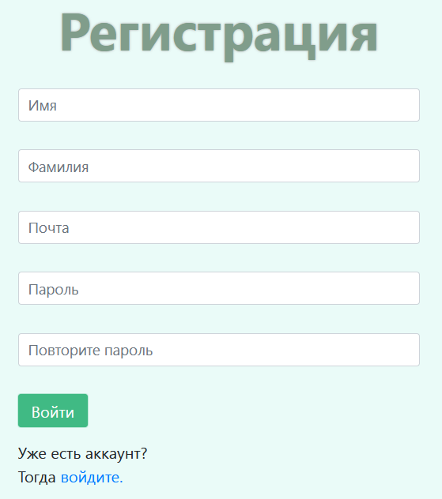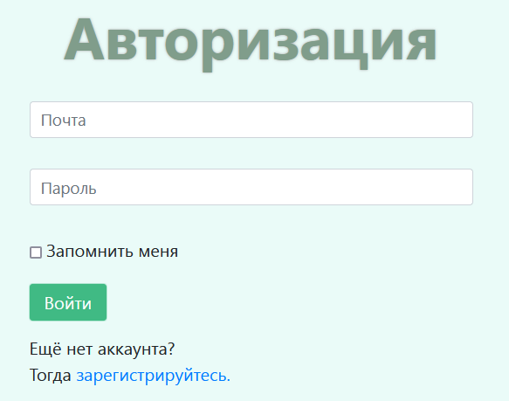

Рисунок 2

***Наши специалисты*** *(/personal)*

На этой странице можно познакомиться с докторами ветеринарной клиники. Специалисты расположены каждый в своем подразделении (см. рисунок 3). Информация о них извлекается из двух таблиц БД persons и departments функцией doctors и добавляется в форму personal.html. Под каждым доктором находится кнопка «Записаться», при нажатии на которую можно осуществить запись на прием к выбранному врачу.

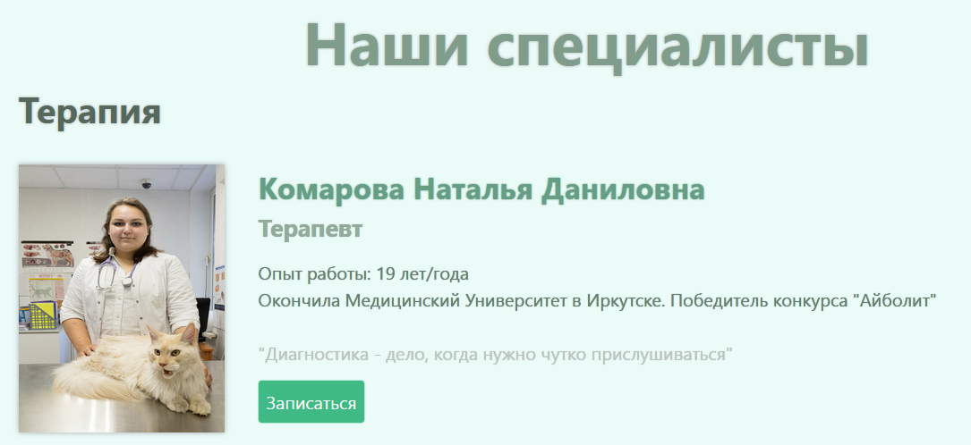

Рисунок 3

***Расписание*** *(/timetable)*

Эта страница содержит информацию о расписании работы наших докторов. Функцией timetable берутся данные из таблицы timetable и выводятся в виде таблицы, которую можно сохранить себе на устройство по кнопке «Скачать» файлом xlsx.

***Прайс-лист*** *(/price)*

Здесь представлен список услуг с разбивкой по отделениям клиники. Слева – название, справа – цена услуги. Эти данные расположены в таблице price и берутся функцией price, добавляясь в форму price.html. При наведении курсора мыши на услугу, появляется кнопка «Записаться». При нажатии на нее также можно записаться на прием к специалисту (см. рис. 4).

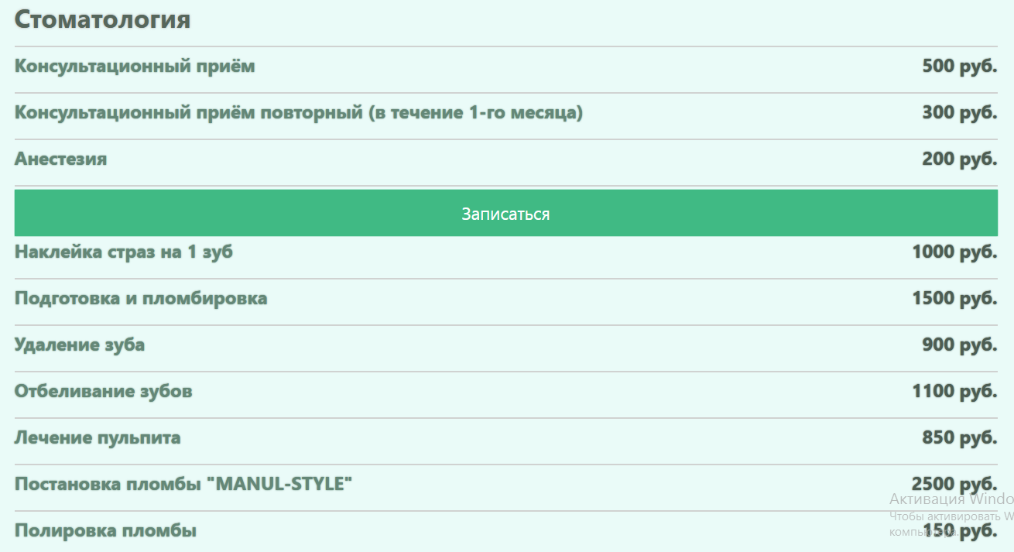

Рисунок 4

***Прайс-лист в json*** *(/api/price) (REST)*

Благодаря функции get_prices сайт возвращает прайс-лист в виде json файла (см. рис. 5).

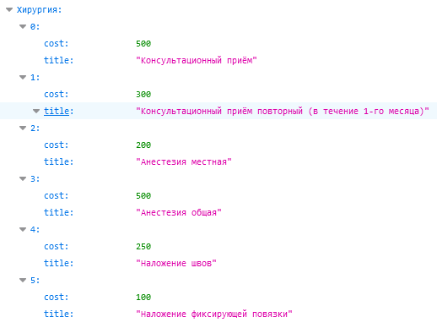

Рисунок 5

***Отзывы*** *(/comments)*

На ней размещаются все отзывы пользователей и кнопка «Оставить отзыв» (см. рис. 6).



Рисунок 6

***Оставить отзыв*** *(/comment)*

Эта страница позволяет пользователю оставить отзыв. Для этого ему нужно заполнить форму comment с полем текста и нажать кнопку «Отправить». После этого отзыв сохранится в базе данных comments и выведется на страницу со всеми отзывами.

***О нас*** *(/about_us)*

Эта страница посвящена контактной информации о клинике: название, адрес, с приложенной картой, телефонные номера, группа в ВК (см. рис. 7). Вся информация находится в шаблоне contacts.html.

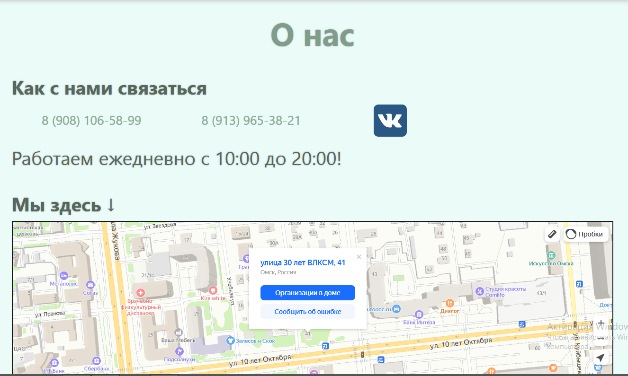

Рисунок 7

***Запись на прием*** *(/note)*

На этой странице находится телефонный номер для записи на прием. Вся информация находится в шаблоне reception.html. Попасть на эту страницу можно по кнопке в шапке, а также со страниц «Услуги» (при наведении на услугу мышью) и «Сотрудники» (кнопка «Записаться» под каждым доктором).

***CSS***

На сайте используется большое количество css стилей, для каждого элемента страницы, соблюдена единая цветовая гамма и общая стилистика всего сайта.

Сайт использует ***css файлы***:

1. bootstrap.min.css
2. style.css

В проекте используются следующие ***классы***:

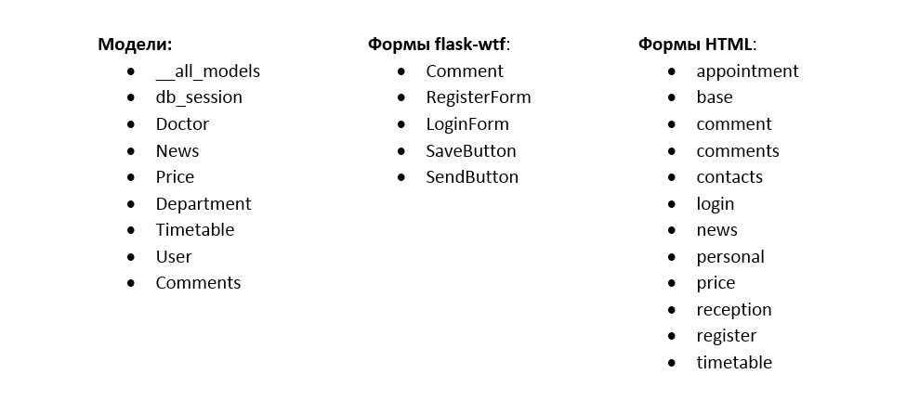

И **библиотеки**: Flask, Flask-login, PyQt5, Waitress, Sys, Shutil, Werkzeug, Sqlalchemy, Sqlalchemy-serializer, Flask-wtf, wtforms.